**MySQL备份系统**

**测试文档**

# 测试准备

## 1.1测试环境

硬件列表

|  |  |  |
| --- | --- | --- |
| IP | 操作系统 | 用途 |
| 192.168.25.133 | centos6.9 | mysql实例主机(master) |
| 192.168.25.134 | centos6.9 | mysql实例主机(slave) |
| 192.168.1.100 | centos6.9 | 备份系统主机 |

软件列表

|  |  |  |
| --- | --- | --- |
| 名称 | 版本 | 用途 |
| mysql | 5.7.22 | 数据库软件 |
| Tomcat | 9.0.1 | web服务器 |
| JMeter | 4.0 | HTTP API测试 |

# 功能测试

## 2.1用户登录

请求：

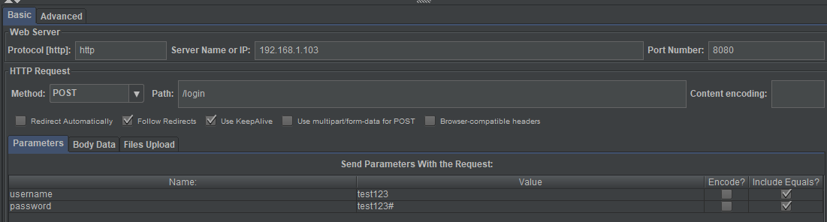

响应：



## 2.2展示实例对应的备份记录

请求：

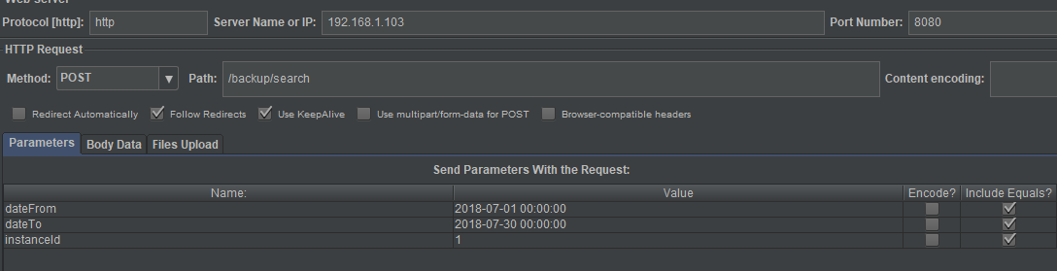

响应：

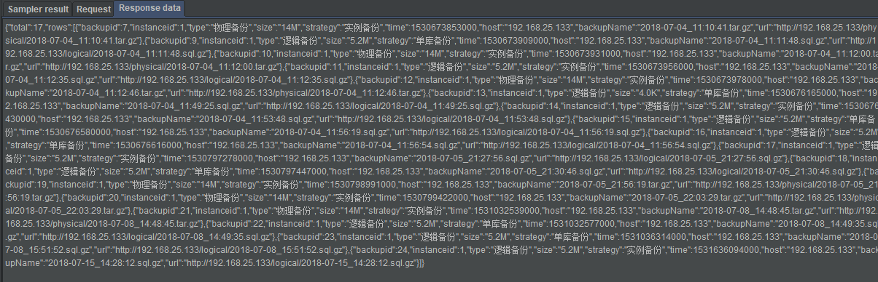

## 2.3设置备份周期

请求：

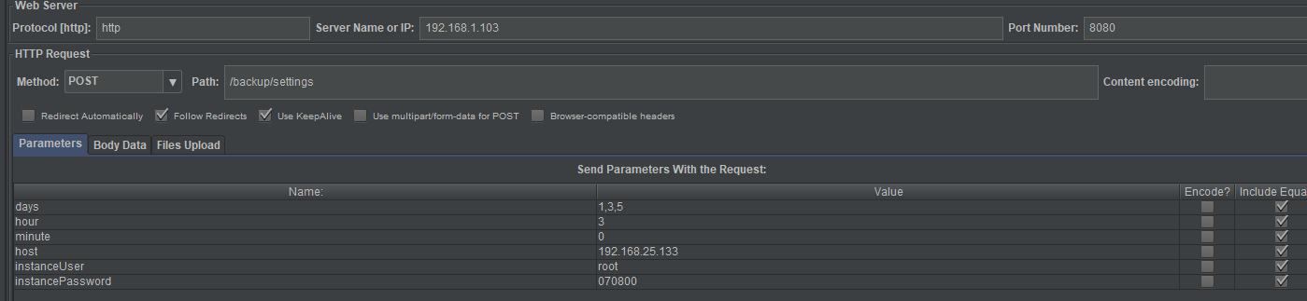

响应：



主机设置：



## 2.4 备份实例(即刻备份)

请求：

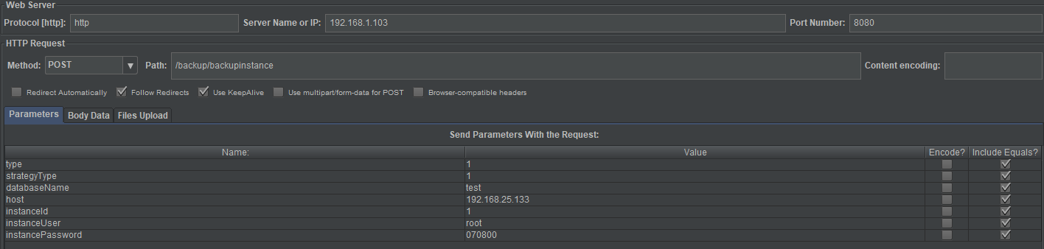

响应：



主机文件查看：



## 2.5基于时间点恢复

原数据：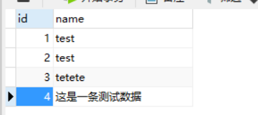

2018-07-15 15:07:00误操作后：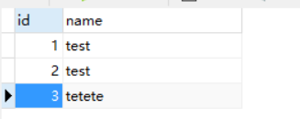

请求：

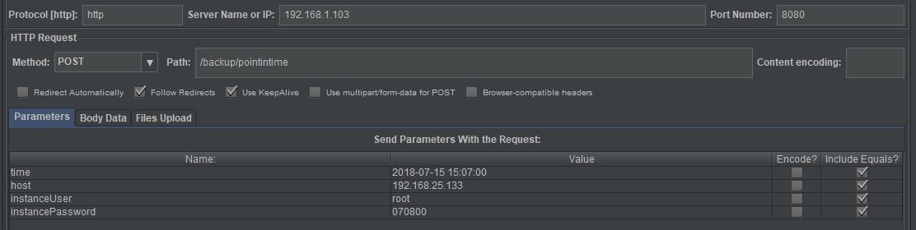

响应：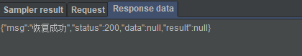

恢复后的数据：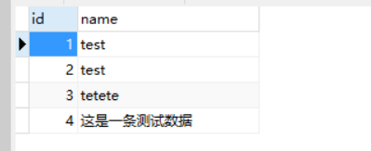

## 2.6开启从库

master库：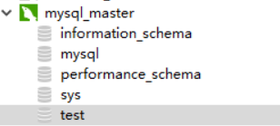

slave库：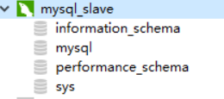

请求：

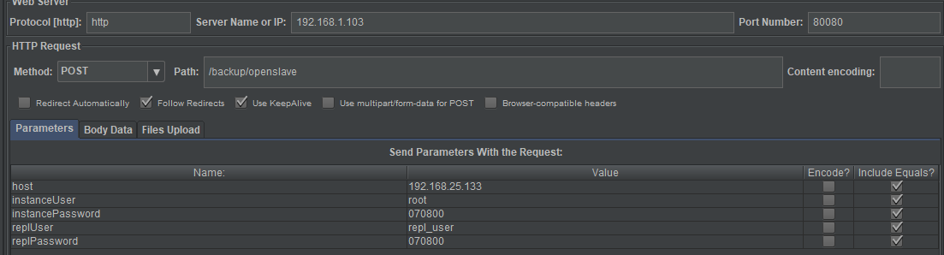

响应：



查看slave库：

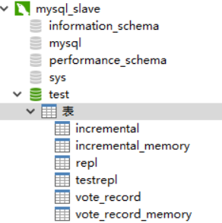

查看slave状态：

